Årsplan 2025/2026
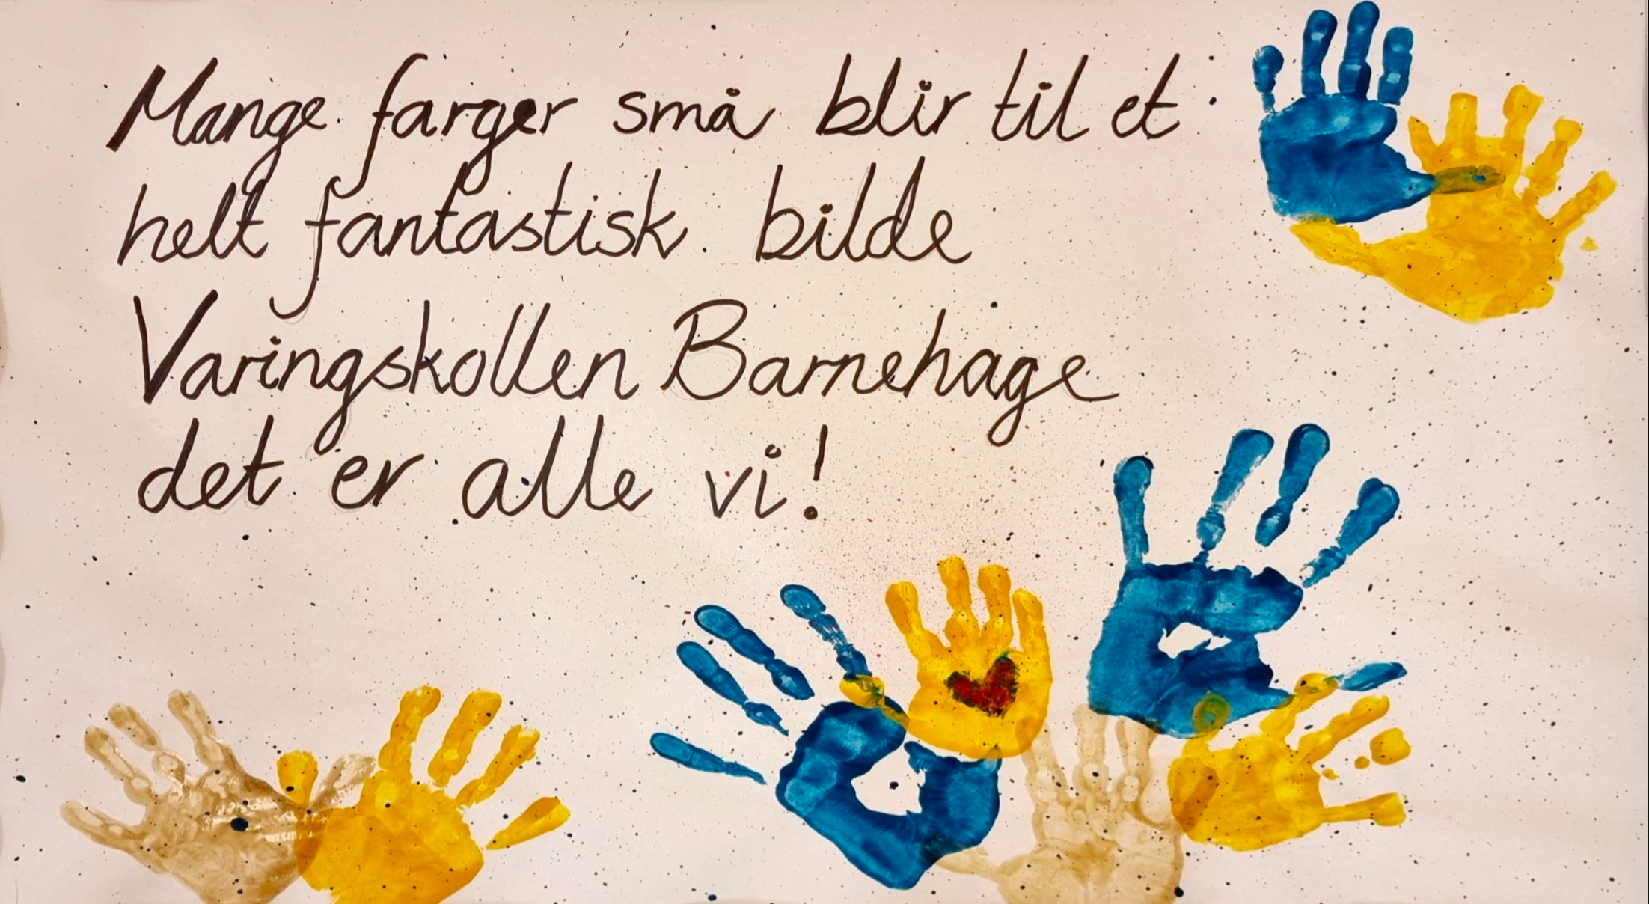

Rammeplanens verdigrunnlag
Vårt fokus

Livsmestring og helse
Barnas fysiske og psykiske helse fremmes i barnehagen. Barnehagen bidrar til barnas trivsel, livsglede, mestring og følelsen av egenverd. Barnehagen forebygger krenkelser og mobbing.

Bærekraftig utvikling
Barna lærer å ta vare på seg selv, hverandre og naturen. Barnehagen legger grunnlag for barnas evne til å tenke kritisk, handle etisk og vise solidaritet. Barna gir omsorg og tar vare på omgivelsene og naturen.

Likestilling og likeverd
Alle har like muligheter til å bli sett og hørt, og oppmuntres til å delta i fellesskapet i alle aktiviteter i barnehagen. Personalet reflekterer over egne holdninger, og fremmer likestilling og likeverd.

Mangfold og gjensidig respekt
Barnehagen fremmer respekt for menneskeverdet ved å synliggjøre, verdsette, fremme mangfold og gjensidigrespekt. Barna får oppleve at det finnes mange måter å tenke, handle og leve på.

Demokrati
Gjennom å delta i barnehagens fellesskap får barna mulighet til å utvikle forståelse for samfunnet og den verden de er en del av. Barnehagen fremmer demokrati og er et inkluderende fellesskap, der alle får ytre seg, blir hørt og deltar.

Barn og barndom
Barnehagen anerkjenner og ivaretar barndommens egenverdi. Alle handlinger som berører barnet, har barnets beste som grunnleggende hensyn, jfr. Grunnloven §104 og barnekonvensjonen art.3 nr. 1. Barna møtes med empati og videreutvikler evnen til empati og tilgivelse.

Vår visjon og verdier er vårt grunnsyn
Vår visjon «Mange farger små blir til et helt fantastisk bilde»

«Mange farger små blir til et helt fantastisk bilde» er ikke bare en strofe i barnehagesangen vår, men også en rettesnor for vårt arbeid med hvert enkelt barn, hver dag!

Hos oss er alle verdifulle i kraft av å være seg selv. Alle har sin plass i fellesskapet og får bidra med sitt på sin måte. Ulikheter tilfører nyanser og utvider horisonten. Vi verdsetter det spesielle hos alle mennesker. Alle farger har sin plass i bildet og sammen stråler de i et vakkert fargespill.

Våre verdier: Troverdig, Raus, Nytenkende og Engasjert

Troverdig –
Jeg ser deg, hører deg og har tid til deg
Jeg tar dine initiativ på alvor
Jeg avviker fra hverdagslige rutiner og regler når det trengs
– ingen dager er like
Jeg begrunner et nei – et nei er et kjærlig svar

Raus –
Jeg gir av meg selv
Jeg tenker godt om deg og sier det til deg
Jeg vil hjelpe deg i å lykkes

Nytenkende –
Jeg finner ikke nye stier ved å gå i andres fotspor
Jeg gjør ting jeg ikke har gjort før
Jeg er nysgjerrig og utforskende
Jeg er oppfinnsom i lek

Engasjert –
Engasjement smitter
Gjennom tilstedeværelse skaper jeg positive opplevelser
Mitt initiativ inspirere andre

Vår visjon og våre verdier viser vei i arbeidet vårt og er forankret i Barnekonvensjonen, Lov om barnehager, Rammeplan, Kvalitetsplan for Nittedalsbarnehagene fra 2019 og barnehagens årsplan.

De 7 fagområdene
«Barnehagen skal se fagområdene i sammenheng, og alle fagområdene skal være en gjennomgående del av innholdet i barnehagen.» RP:47

Barnehagelovens formålsparagraf §1
Barnehagen skal i samarbeid og forståelse med hjemmet ivareta barnas behov for omsorg og lek, og fremme læring og danning som grunnlag for allsidig utvikling. Barnehagen skal bygge på grunnleggende verdier i kristen og humanistisk arv og tradisjon, slik som respekt for menneskeverdet og naturen, på åndsfrihet, nestekjærlighet, tilgivelse, likeverd og solidaritet, verdier som kommer til uttrykk i ulike religioner og livssyn og som er forankret i menneskerettighetene.

Barna skal få utfolde skaperglede, undring og utforskertrang. De skal lære å ta vare på seg selv, hverandre og naturen. Barna skal utvikle grunnleggende kunnskaper og ferdigheter. De skal ha rett til medvirkning tilpasset alder og forutsetninger.

Barnehagen skal møte barna med tillit og respekt, og anerkjenne barndommens egenverdi. Den skal bidra til trivsel og glede i lek og læring, og være et utfordrende og trygt sted for fellesskap og vennskap. Barnehagen skal fremme demokrati og likestilling og motarbeide alle former for diskriminering.

Kommunikasjon, språk og tekst
Tidlig og god språkstimulering er en viktig del av barnehagens innhold. Å samtale om opplevelser, tanker og følelser er nødvendig for å utvikle et rikt språk. Tekst omfatter både rim, regler og sanger. Viktige sider ved kulturoverføring er knyttet til kommunikasjon, språk og tekst.

Natur, miljø og teknologi
Barnehagen skal bidra til å gi barnet et mangfold av naturopplevelser og få oppleve naturen som en arena for lek og læring. Barna skal bli kjent med og få forståelse for planter og dyr, landskap, årstider og vær.

Kropp, bevegelse, mat og helse
Barnehagen skal bidra til sunt kosthold og ha daglig tilbud om frukt og grønt. Personlig hygiene. Aktivt uteliv året rundt. Gi barna utfordringer og frihet til å utvikle motoriske ferdigheter. Selvstendighetstrening. Utvikle en positiv selvoppfatning. God balanse mellom aktivitet og hvile.

Antall, rom og form
Gjennom lek, eksperimentering og hverdagsaktiviteter skal barna få erfaringer med former, rom, tall og telling, sortering og kategorisering. Oppdage matematikk i dagliglivet.

Etikk, religion og kreativitet
Barnehagen skal gi rom for sansing, opplevelser, eksperimentering og skapende virksomhet. Rike erfaringer med kunst, kultur og estetikk, kunsthåndverk, musikk, dans, drama, språk, litteratur, film arkitektur og design.

Nærmiljø og samfunn
Barnehagen skal bidra til å styrke kunnskap om og tilknytning til lokalsamfunnet, natur, kunst og kultur, arbeidsliv, tradisjoner og levesett. Nærmiljøet brukes aktivt. Bli kjent med den samiske kulturen. Deltakelse i et demokratisk samfunn.

Etikk, religion og filosofi
Undringer og ettertanke gjennom samtaler og fortellinger. Ulike høytider og tradisjoner markeres. Ta hensyn til hverandre. Løse konflikter. Respekt, interesse og toleranse for hverandre. Verdier og holdninger. FNs barnekonvensjon.
PBL Kidplan
- Vårt kommunikasjonsverktøy

Varingskollen barnehage bruker PBL Kidplan som kommunikasjon mellom barnehagen og foresatte. Løsninger fungerer på alle digitale flater og er mulig å bruke på mobil, PC og nettbrett. Vi oppfordrer deg/dere til å bruke nettsiden og kommunikasjonsløsningen vår aktivt!

Her kan du som forelder enkelt sende beskjeder til barnehagen ved å bruke meldingsfunksjon. Så snart du, eller barnehagen sender en melding vil det sendes ut varsel på e-post, eller pushvarsel i appen. Du får også direkte tilgang til ukeplaner, bilder og annen informasjon som er nyttig for deg. Alt er inne på et lukket område, hvor datasikkerheten er godt ivaretatt. Kommunikasjonsløsningen kan forenkle praktiske avklaringer, og bidra til en god kommunikasjon mellom barnehagen og dere foreldre. Ved bruk av dette i verktøyet, håper vi at du som foresatt enklere kan ta del i ditt barns hverdag i barnehagen.

Du vil få tilsendt innloggingsinformasjon når barnehagen har registrert e-posten din, og du vil deretter få direkte tilgang til ditt barns lukkede side.

Barnas medvirkning
Barnehagen bruker hjemmesiden aktivt sammen med barna. Med digitale verktøy som et av områdene i Rammeplanen.
Vi lar barna ta del i f.eks. Krysse inn/ut når de leveres/hentes. Vi bruker også bildene til å skape samtaler og barna har medvirkning på hvilke bilder som skal legges ut på foreldresiden (den lukkede siden.)

Hjemmesideadresse: www.varingskollenbhg.no
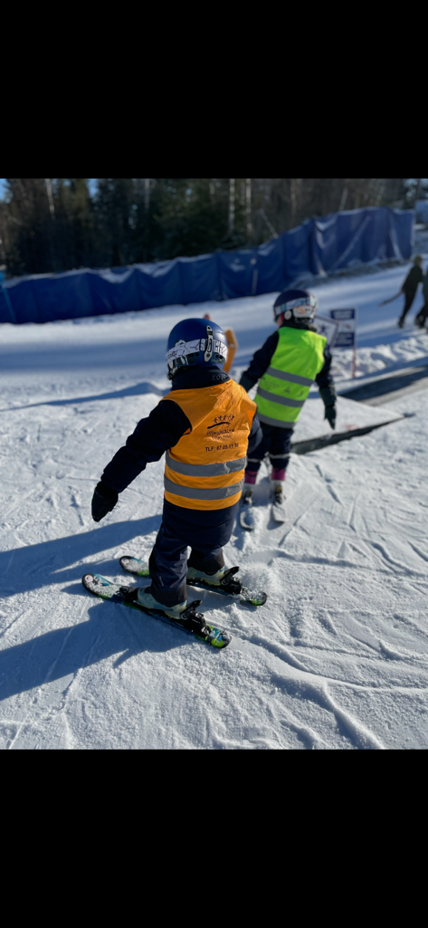
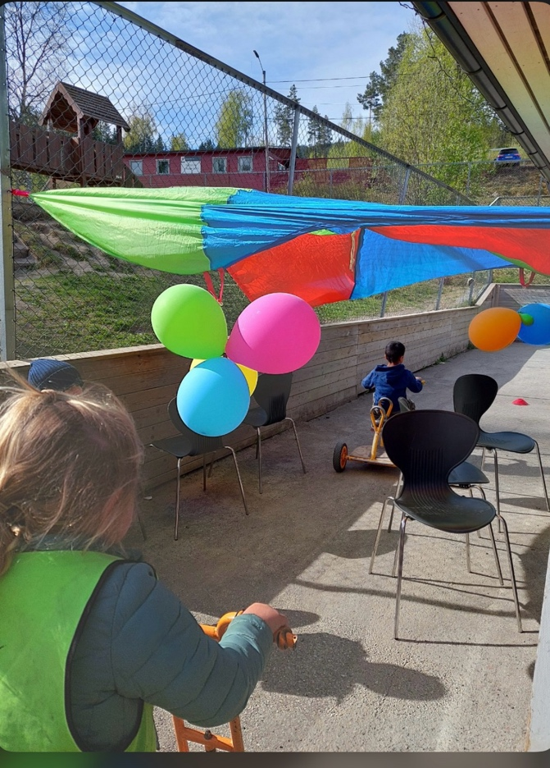

BLÅ AVDELING

På Blå myldrer det av lattermilde, lekende barn med stjerner i øynene. Vi ivrer for å skape et trygt og inkluderende barnemiljø, der alle barn finner sin plass i det lekende fellesskapet. Barnas frie lek har høy prioritet hos oss. I leken bruker barna kroppen allsidig, utvikler språket sitt, får utløp for følelser, trener på sosiale ferdigheter og utvikler gode vennskap.

Personalet inspirerer til nye leketemaer gjennom høytlesning, i samspill og i lek. I samlinger byr personale på et mangfold av eventyr, sanger, rim og regler og barna løftes mot videre språkutvikling.

På Blå møter barna varme, tålmodige, nysgjerrige voksne som favner barna med respekt for deres ulikheter og særegenheter. Vi jobber aktivt for likeverd der alle barn skal kjenne seg betydningsfulle. Alle har verdi i kraft av å være seg selv. Hos oss får barna hjelp til å bli kjent med seg selv og til å bygge en god selvfølelse og selvtro. Aktive, engasjerte voksne sørger for at alle barn får være med i lek, lærer barna sosiale spilleregler og viser hvordan de kan ta vare på seg selv og samtidig vise hensyn til andre i fellesskapet.

Vi legger til rette for utvikling og mestringsglede når barna oppmuntres til å prøve selv. Med muntre tilrop, veiledning, tommel opp eller «high – five» skubbes barna vennlig mot videre utvikling.

På tur i skog og mark utfolder barna seg motorisk og utfordrer egne grenser i lek. I skogen får barna gode naturopplevelser og får ta del i friluftslivets gleder når vi for eksempel besøker rumpetrolldammen, spikker eller sager, plukker sopp eller lager mat på bålet.

GUL AVDELING

På Gul avdeling går de yngste barna i alderen 0-3 år. Her møter barna et personale som arbeider med barnets beste som utgangspunkt for alle barn.

Vi legger til rette for at hvert enkelt barn skal føle seg sett, lyttet til, og anerkjent for den de er. De opplever nærværende relasjoner, møtes med trygghet og omsorg, og gjennom oppmuntrende veiledning hjelpe de til å utforske verdenen rundt seg. Vi er voksne som tilrettelegger for allsidige opplevelser med utgangspunkt i barnets lekelyst. Vi oppmuntrer og heier på alle.

Her er vi nærværende voksne som anerkjenner hvert enkelt barn og respekterer hverandres ulikheter. Alle barn skal oppleve at de er betydningsfulle i felleskapet og som individ. Det er gjennom å være tett på barna på gulvet, i sandkassa eller gjennom å leve oss inn i lekens verden, i samspill med andre at en utvikler en jeg og vi følelse. Hvor vi speiler hverandre og bygger et inkluderende barnemiljø. Vi er opptatte av her og nå situasjoner, og å fange øyeblikkene sammen med barna.

Det er i samspill med andre vi utvikler en jeg og vi følelse, og bygger et inkluderende barnemiljø. Hos oss er det lekeglede, felleskap, mestring, sansing og utforskning sammen med barna som er fokus. «Jeg er bra og viktig, akkurat som jeg er»
Velkommen til oss, vi gleder oss til å bli kjent med deg.

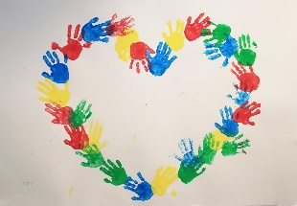

GRØNN AVDELING

Glede, lek og latter møter oss når vi åpner dørene på Grønn. Her står den frie leken i sentrum, der vi
har som mål å skape et inkluderende barnemiljø med delaktige, engasjerte, og rause voksne. Barn
og voksne skaper sin egen hverdag sammen, der barns medvirkning står i fokus. Vi griper dagen
sammen med barna.

Turene i skog og mark gir barna motoriske utfordringer, risikolek ut fra egne ferdigheter, og tid til
utforskning og undring, En pinne er ikke bare en pinne, den kan brukes til så mangt. Målet er å skape
positive opplevelser der barna kan føle glede, mestring, og en begynnende forståelse for bærekraftig
utvikling. Ved å velge en slik tilnærming kan vi aktivisere både hjerte, kropp og sjel.

Det å bringe barna inn i eventyrenes verden er med på å skape inspirasjon til både lek, læring og
danning, der barna får prøve ut ulike sider ved samspill, felleskap og vennskap. Vi legger opp til å
jobbe i mindre grupper slik at vi kan gi hvert enkelt barn tilpasset opplæring, og bedre oppfølging.

«Det har jeg jeg aldri prøvd før, så det klarer jeg sikkert»

Pippi Langstrømpe – Astrid Lindgren

RØD AVDELING
Rød avdeling tar imot barn i alderen 0-3 år med fri vilje, fantasi og utforskertrang. Vi vet at barn allerede i spedbarnsalder lærer raskt og at erfaringer barnet får de første årene er avgjørende for hvordan det store barnet og siden voksne ser seg selv, møter og erkjenner verden. Derfor er voksenrollen i barnehagen veldig viktig for hvordan barna utvikler seg.

Pedagogikken ligger hos oss i den gode voksenrollen, arbeidet for et inkluderende barnemiljø, det gode samspillet med barna, nærheten, kosen og bidraget til utvikling av trygge barn med tro på seg selv. Tre mål er viktige for oss i arbeidet med barna: «Jeg blir meg i møte med deg», «Et godt Språkmiljø» og «Smittende glede».

På rød møter barna varme, tålmodige, nysgjerrige voksne som favner barna med respekt for deres ulikheter og særegenheter. Vi jobber aktivt for at alle barn skal kjenne seg betydningsfulle i fellesskapet og at de har verdi i kraft av å være seg selv. Vi ser det unike hos hvert barn og løfter barnet frem til å bli den beste utgaven av seg selv. Vi legger til rette for mestringsglede, barna oppmuntres til å prøve selv med muntre tilrop og veiledning av voksne. Barna skubbes vennlig mot videre utvikling. I vårhalvåret jobber vi med tre periodemål som er felles på småbarnsavdelingene og som er fine å øve på i lek med varme voksne som veiledere: «Jeg får hjelp til å holde opp, når de andre sier stopp», «Jeg får hjelp til å vente på min tur» og «Jeg får hjelp til å klare selv». Vi er levende opptatt av å skape et godt språkmiljø på barnas premisser. Vi vet at små barn lærer mer når de er i samspill og lek fremfor voksenplanlagte samlinger. I leken bruker barna språket, får utløp for følelser, speiler hverandre, løper, hopper, danser og ler. Lekne voksne kjenner viktigheten av barnas egen lek. Vi bidrar med entusiasme som gledesspredere for å videreutvikle og utvide lekens magi.

Naturligvis

Med natur og friluftsliv som hovedfokus ønsker vi å skape, og gi barna positive erfaringer i naturen. Sammen med barna utforsker vi det ukjente og gir de tid og mulighet til å være nysgjerrige, videre fordype seg i lek og utforskning av naturen. Vi gir barna unike og minnerike opplevelser med fokus på barns frie lek. Barnas frilek kan ses på som «kongeveien» til barns læring. Aktiviteter er tilpasset enkeltbarnets alder- og modenhet slik at barna opplever mestring (proksimale sone).

Som aktive og trygge voksne er vi barnas støttende stillas for utvikling av vennskap, inkluderende barnemiljø, gode relasjoner og sosialt felleskap ved voksnes nærvær i barns frie lek. Gjennom inkluderende barnemiljø vil barn oppleve å være betydningsfulle for felleskapets mangfold, og være i positivt samspill med barn og voksne. Barna anerkjennes for sine følelser og behov. De blir sett somindivider, der barna er trygge i seg selv, tar egne valg ut ifra seg selv og gjennom dette bygger barn sin selvfølelse.

Vennskapsbånd knyttes for resten av livet, og gir grobunn for barns danning. Humor og glede er en stordel av hverdagen for oss alle på Naturligvis, og visjonen «Mange farger små blir til et helt fantastisk bilde» styrer vår hverdag ved å gi barna medvirkning i egen hverdag.

Godt språkmiljø

«Alle barna skal få god språkstimulering gjennom barnehagehverdagen, og alle skal få delta i aktiviteter som fremmer kommunikasjon og en helhetlig språkutvikling» Rammeplanen 2017 s.23
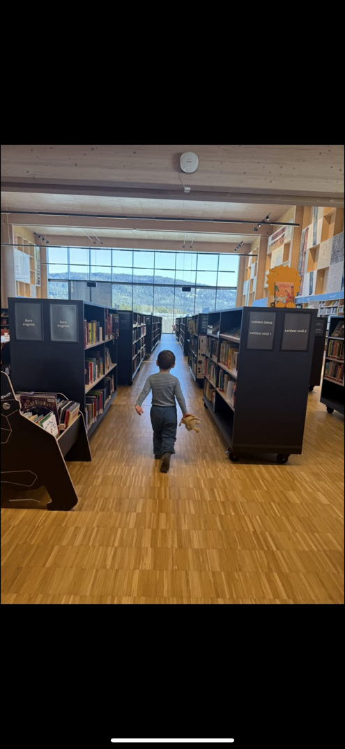
Mål | Tiltak | Tegn
Alle barn opplever glede, mestring og utvikling gjennom språklig aktiviteter i fellesskap med andre.  (Kvalitetsplan for Nittedalsbarnehagene s. 22.)  Personalet inviterer til dialogisk lesing med barna. | Personalet sørger for et inkluderende språkmiljø der alle uttrykksformer har sin plass og tas imot av tålmodig, forståelsesfulle og interesserte ansatte.  Personalet møter barn ut fra et likeverdig perspektiv, bruker anerkjennende kommunikasjon, er aktivt lyttende og tilstedeværende.  Personalet byr på et mangfold av sanger, eventyr, historier, rim og regler som kan inspirere til lek, samtaler og aktivitet sammen med barna.  Personalet anerkjenner og synliggjør barns morsmål i samarbeid med hjemmet og formidler samisk kultur og språk der det er naturlig.  Vi har jevnlig lesegrupper.  Vi har samarbeid med biblioteket. | Trygge barn bruker språket sitt aktivt i lek og samspill med andre.  Barnas språk er kontinuerlig i utvikling.  Personalet fanger opp barn med behov for spesifikke språktiltak og gir dem hjelp og støtte.  Personalet legger til rette for god språkstimulering gjennom lek.  Barna er glad i å lese og bruke språket aktivt.
Evaluering: 2 ganger i halvåret evaluerer vi planen. Annenhver torsdag på fagledermøte.
Progresjon: Sørge for progresjon gjennom bevisst bruk av materialer, bøker, leer, verktøy og utstyr og gjør disse tilgjengelig for barna. Vi har spesielt fokus på sårbare barn.

Barnehagen som pedagogisk virksomhet – planlegging, vurdering og dokumentasjon

«Barnehagen skal være en pedagogisk virksomhet som skal planlegges og vurderes. Barn og foreldre har rett til medvirkning i disse prosessene. Målet med barnehagen som pedagogisk virksomhet, er å gi barna et tilrettelagt tilbud i tråd med Barnehageloven og Rammeplan for barnehagen. For å oppnå dette skal barnehagen være en lærende organisasjon, og det pedagogiske arbeidet skal være begrunnet i Barnehageloven og Rammeplan. «RP 2017, s.37
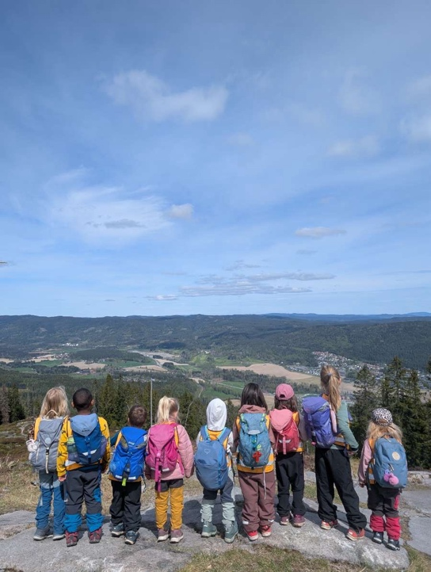
Mål | Tiltak | Tegn
Planleggingen synliggjør hvordan barnehagen fortolker og realiserer Rammeplanen. Den er utgangspunktet for refleksjon og utvikling av en organisasjon til barns beste.  Hovedformålet med vurderingsarbeider sikrer at alle barn får et tilbud i tråd med Barnehageloven og Rammeplanen.  Dokumentasjon av personalets arbeid synliggjør hvordan personalet arbeider og oppfyller kravene i Barnehageloven og Rammeplanen. | Årsplan, halvårsplan, månedsplaner, ukeplaner og andre planer er i henhold til barnehagens pedagogiske virksomhet.  All planlegging, vurdering og dokumentasjon tar utgangspunkt i barnets beste, Rammeplan for barnehagen, Lov om barnehager, FNs barnekonvensjon og implementerer Kvalitetsplan for Nittedalsbarnehagene 2019.  Foreldrene svarer på brukerundersøkelser.  Etablere årshjul for møter der vi dokumenterer og evaluerer. | Barnehagen er i stadig utvikling og møter samfunnets behov.  En god barndom som er preget av trivsel, vennskap og lek.  Barn møtes med empati, utvikler sine empatiske evner og evner til tilgivelse.  God kommunikasjon mellom barnehage og hjem.  Barna er nysgjerrige og tilegner seg kunnskap som de utvikler videre i utdanningsforløpet.  Foreldrene fremsnakker barnehagen.
Evaluering: Måles opp mot Rammeplanen verdigrunnlag. Dette arbeidet utføres i følgende forum: personalmøter, avdelingsmøter, halvårsvurdering, foreldresamtaler, SU, eierstyret og medarbeidersamtaler, kvalitetsmøter, brukerundersøkelser og gjennom praksisfortellinger, observasjoner og barnesamtaler/møter.
Progresjon: Barnehagen planlegger og tilrettelegger for progresjon i barnehagens innhold for alle barn.

Kvalitet – Barnehagen som lærende organisasjon

Varingskollen barnehage jobber systematisk for å sikre at alle barn i barnehagen opplever god kvalitet. Hvert enkelt barn opplever progresjon ut fra sitt eget ståsted, opplever mestring og utvikling i samarbeid med barnets hjem.

Kvalitet i Varingskollen barnehage er:
- Å innfri barnas forventninger for det gode barnehageliv.
- Å hjelpe barn å bygge en positiv selvfølelse som individ og i gruppe.
- Personalet som innfrir verdiene våre: Troverdig, Raus, Engasjerende og Nytenkende, og jobber aktivt mot barnehagens visjon.
- Barnehagen jobber for nulltoleranse mot mobbing og sikrer et godt barnehagemiljø jfr. §41 og 42 i Barnehageloven.
- Implementering av Kvalitetsplan for Nittedalsbanehagene 2019.

Mål | Tiltak | Tegn
Personalet gir alle barn et barnehagetilbud av god kvalitet i henhold til barnehagens visjon «mange farger små blir til et helt fantastisk bilde» | Alle barn ses individuelt, og får utfordringer tilpasset kunnskap, erfaring, og modning.  God kommunikasjon og samarbeid med foreldrene.  Voksenrollen i lek med fokus på utelek.  Personalet inviterer og legger til rette for barns medvirkning.  Faglig utvikling og utviklingsarbeid.  Brukerundersøkelse og pedagogisk analyse.  Barnehagen er faglig forankret, er gjenstand for kritisk refleksjon og praksis endres i tråd med ny kunnskap.  Tydelig ledelse med fokus på god praksis.  Årlig jevnlige brukerundersøkelser. | Lekende og lærende barn i et betydningsfullt fellesskap som er aktivt medskapende i barnehagens utvikling.  Godt foreldresamarbeid der foreldrene fremsnakker barnehagen i nærmiljøet.  Reflekterte og nærværende ansatte med fokus på endring og utviklingsorientert praksis.  Faglig og målrettet ledelse med fokus på kvalitet.  Trygge barn som viser hvem de er i fellesskapet.  Foreldrene svarer på brukerundersøkelsen.
Evaluering: Egne skjemaer er utarbeider. Hver enkelt avdeling velger fokusområde. Vi evaluerer egen praksis.
Progresjon: Barnehagen planlegger og tilrettelegger for progresjon i barnehagens innhold for alle barn.

Inkluderende barnemiljø

Inkluderende miljø handler om barnets opplevelse av egenverd og det å høre til i fellesskapet i barnehagen. Et inkluderende miljø er avgjørende for barns trivsel og utvikling. (Kvalitetssatsning i Nittedalbarnehagene 2019)

Barnehagen legger til rette for gode relasjoner og samspill som bygger trygge barn med godt selvbilde og tro på seg selv. Personalet jobber systematisk for å fremme et inkluderende miljø i barnegruppa, Barnekonvensjonen 12.

Vi løfter samarbeid i lek og forebygger, stopper og følger opp utestenging, krenkelser, diskriminering og mobbing i nært samarbeid med hjemmet. Foresatte har medansvar for et inkluderende miljø. Alle barn har et trygt og godt barnehagemiljø (§41-43, barnehageloven)
Mål | Tiltak | Tegn
Trygt og godt barnehagemiljø.  Alle barn opplever og bidrar til et inkluderende miljø som fremmer barns trivsel og utvikling.  Rammeplan. | Arbeid og barnehagens pedagogiske verktøy (periodemål)  Vi følger Kvalitetsplan for Nittedalsbarnehagene 2019 om inkluderende miljø.  Barnesamtaler.  Kompetanseheving av personalet gjennom kurs, foredrag og egenstudier.  Nære og varme personalet som sørger for barns opplevelse av egenverd og betydning i fellesskap.  Bedre tverrfaglig innsats i praksis. (BT) | Barnehagen ser barn og personalet og skaper gode samarbeidsrelasjoner.  Barna kjenner til periodemålene.  Mangfoldet verdsettes.  Barna viser egne grenser og respekterer andres. De uttrykker trygghet og forteller om egne opplevelser, følelser og behov.  Barna har gode relasjoner og utvikler vennskap.  Foreldre som er engasjert og inkluderende og bidrar sammen med barnehagen til et inkluderende barnemiljø.  God kommunikasjon og samarbeid mellom barnehage og hjem.  Barn får rett hjelp til rett tid.
Evaluering: Evalueres av personalet kontinuerlig, formelt og uformelt, og i samarbeid med foreldresamarbeid.
Progresjon: Introduserer nye perspektiver og tilrettelegger for nye opplevelser og erfaringer.

Periodemål
Periodemål - vårt eget pedagogiske verktøy for å sikre et inkluderende miljø og forebygge krenkelser og mobbing i barnehagen

Barnehagen skal være et trygt og utfordrende sted der barna kan prøve ut ulike sider ved samspill, fellesskap og vennskap. Barna skal få støtte i å mestre motgang, håndtere utfordringer og bli kjent med egne og andres følelser. PR 2017, s. 11.

Varingskollen barnehage har utarbeidet et eget pedagogisk verktøy som sikrer et inkluderende barnemiljø. Barna øver mot konkrete mål som er viktige i det sosiale samspillet barna imellom. Vi har fire periodemål.
- Vi har rom for hele deg (tilvenningsperioden, august september)
- Jeg får hjelp til å holde opp, når de andre sier stopp. (oktober november)
- Jeg får hjelp til å vente på min tur. (januar, februar og mars)
- Jeg får hjelp til å klare selv. (mars, april, mai og juni)
Personalet hjelper barna mot periodemålene ved å vennlig veilede, oppmuntre og støtte oppunder når barna handler.
Mål | Tiltak | Tegn
Vi lærer barna ferdigheter som er viktige i sosialt samspill og for et inkluderende barnemiljø med nulltoleranse for mobbing og krenkelser.  Barna får et godt selvbilde og tro på at de er viktige i kraft av å være seg selv og lærer samtidig å ta hensyn til andre.  Vi tar barn og foreldre på alvor når det gjelder bekymringer. | De voksne er rause med kjærlighet og omsorg.  De voksne er aktivt observerende, veileder i samspill og konflikter der de ser det trengs en hjelpende hånd.  De voksne er aktivt observerende, veileder i samspill og konflikter. Sinne og frustrasjon skal stoppes, men ikke fordømmes.  De voksne er barnas megafoner, veileder og fortolker i samspill med andre barn.  De voksne er aktivt observerende og hjelper de forsiktige barna til å ta vare på seg selv og ivrige barn å holde tilbake.  Personalet hjelper barn i å tåle motstand, stå støtt i seg selv og romme alt hva livet har å by på. | Trygge barn tar sin plass, ytrer sin stemme, viser hvem de er og lar samtidig andre barn få slippe til i lek og samspill.  Øvelser gjør mester.  Robuste, trygge og selvstendige barn.
Evaluering: På avdelingsmøter, foreldresamtaler, i lederteam og på personalmøter som sikre barns stemme i arbeidet.
Progresjon: Gjennom periodemål bidrar personalet til at barna får mestringsopplevelser og samtidig har noe å strekke seg til.

Når barnet begynner i barnehage
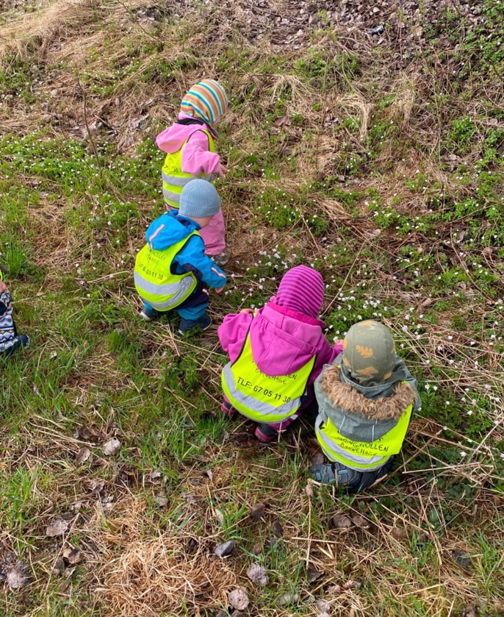
Mål | Tiltak | Tegn
Barnehagen skal legge til rette for at nye barn og deres foreldre får en trygg og god start i barnehagen. | Det arrangeres foreldremøte for nye foreldre i mai.  Foreldrene får god og nyttig informasjon om barnehagestart før de begynner i barnehagen.  En primærkontakt tar ansvar for barnet og foreldrene den første tiden og sørger for trygghet i alle ledd.  Barnehagen inviterer til tett dialog med nye foreldre gjennom hyppige uformelle samtaler og en oppstarts samtale.  Tilvenning tilpasses barnets behov og deres familie.  Personalet kjenner til og bruker trygghetssirkelen for veiledning av foreldrene under tilvenningen. | Foreldre opplever gode rutinger og trygghet ved oppstart.  Barnet kjenner at det blir tatt godt imot av trygge voksne og tilknyttes barnehagens personale i eget tempo.  Foreldre fremsnakker og anbefaler barnehagen til andre foreldre.
Evaluering: Oppstarts samtale, foreldresamarbeid, avdelingsmøter og ledermøter
Progresjon: Tilrettelegge progresjon som trygger alle barn.

Overgang fra liten til stor avdeling
Mål | Tiltak | Tegn
Barnehagen legger til rette for en trygg overgang fra liten til stor avdeling. | Små- og storebarnsavdelingene samarbeider om en trygg overgang fra liten til stor avdeling.  Barna som skal bytte avdeling, besøker ny avdeling sammen med en kjent voksen fra egen avdeling to ganger i uka mellom påske og sommer.  Personalet på storbarnsavdeling viser/oppsøker nye barn når det er naturlig for samspill, lek og relasjonsbygging.  Foreldre får god og nyttig informasjon om ny avdeling og trygges på at barnet får en trygg start med nytt personalet.  Fadderordninger. | Barna gleder seg til/kjenner seg trygge å begynne på ny avdeling.  Barna kjenner barn på den nye avdelingen  Barna tar kontakt med personalet på ny avdeling.  Foreldrene kjenner seg trygge på overgangen mellom liten og stor avdeling.
Evaluering: Underveis og etter fadderperioden.
Progresjon: Vi justerer ved behov underveis. Barna gleder seg til å begynne på stor avdeling.
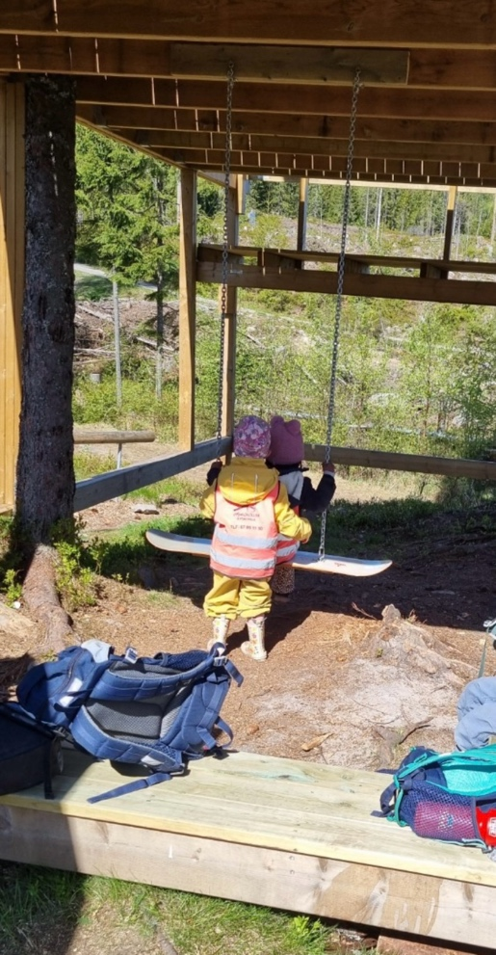

Trygghetssirkelen
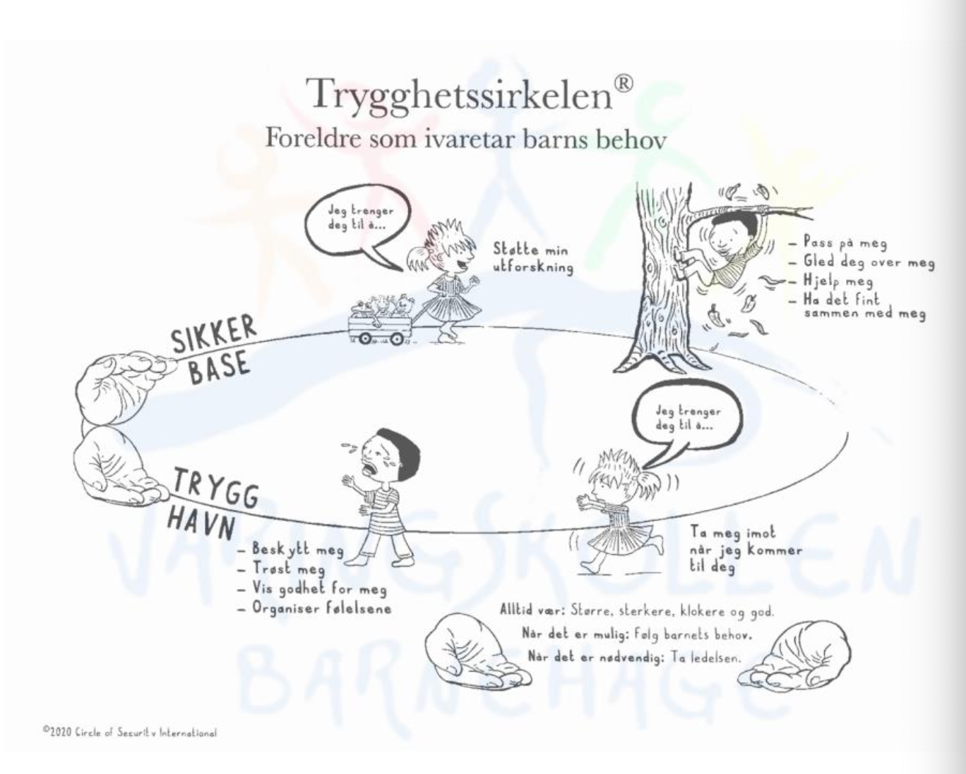

Livsmestring og helse
Barnas fysiske og psykiske helse skal fremmes i barnehagen. Barnehagen skal bidra til barns trivsel, livsglede og følelse av egenverd og forebygge krenkelse og mobbing, RP 2017; s-11. §41-42 i Barnehageloven.
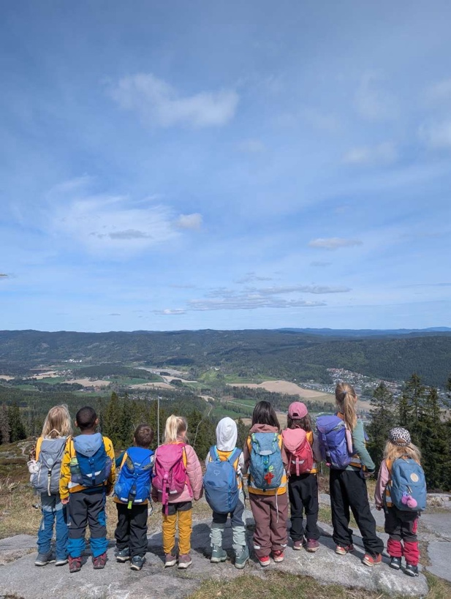
Mål | Tiltak | Tegn
Barna har en god fysisk og psykisk helse. | Autoritative personalet som arbeider aktivt for et inkluderende barnehagemiljø.  Personalet kjenner til trygghetssirkelen og bruker den som arbeidsredskap i samspill og lek med barn.  Fremme barnas selvfølelse, selvhevdelse, selvstendighet og kritiske tenkning. Barn får prøve ut ulike sider ved samspill, fellesskap og vennskap med periodemål som metode.  God balanse mellom et variert kosthold, fysisk aktivitet og hvile.  Årlig helseseminar med fokus på barns fysiske og psykiske helse.  Kontinuerlig kompetanseheving i personalgruppa.  Et nært samarbeid med foreldrene i hverdagen.  Et godt samarbeid med PPT, BUP og barnevern til barnas beste når barn trenger hjelp.  Prosjektarbeid med OsloMet «barns følelser i et livsperspektiv» | Barna er trygge, kjenner seg verdifulle og har en plass i fellesskapet.  Barna har trygg tilknytning til personalet.  Barna spiser variert, er i aktivitet og hviler ved behov.  Vi ser barn som er løsningskompetente har økt sine sosiale ferdigheter og er selvstendige.  Barna løser bedre konflikter i lek med andre barn.
Evaluering: Kontinuerlig.
Progresjon: Fremme vennskap, inkludering, mangfold og mestring gjennom bruk av årshjulet.

Omsorg
Omsorg er en forutsetning for barnas trygghet og trivsel, og for utvikling av empati og nestekjærlighet. Omsorg i barnehage handler både om relasjonen mellom personalet og barna, og om barns omsorg for hverandre. Rammeplanen 2017, s. 19.

Mål | Tiltak | Tegn
Barnehagen er en trygg arena der barn trives og utvikler empati og nestekjærlighet. | Troverdige og sensitive personale møter hvert barn med anerkjennelse.  Barn og voksne er likeverdige, men voksne har ledelsen i hverdagen.  Autorritative personale som jobber aktivt for et inkluderende barnemiljø der alle finner sin plass og tar del i fellesskapet.  Personalet er troverdige og sensitive og møter barna med annerkjennelse.  Personalet er gode rollemodeller og lærer barna positive tilnærminger i det sosiale samspillet.  Nærværende personalet. God voksentetthet.  LØFT  Trivselsmanifest.  Barnesamtaler. | Barna viser empati og bryr seg om hverandre.  Barna føler seg trygge og verdifulle.  Barna trives og vil komme i barnehagen
Evaluering: hele personalet evaluerer dette kontinuerlig med utgangspunkt i barnehagens verdier.
Progresjon: barn og ansatte opplever og viser omsorg for hverandre i et inkluderende barnemiljø.
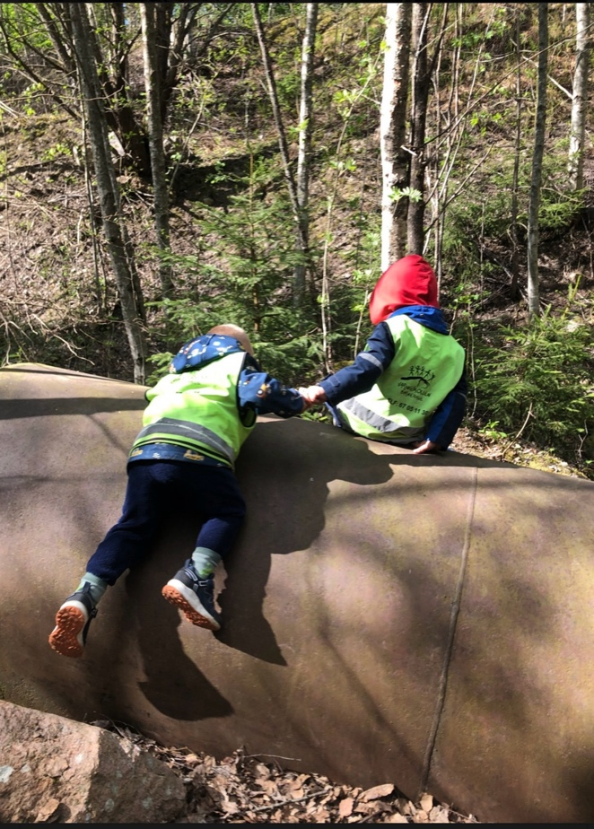
Lekens betydning

Leken skal ha en sentral plass i barnehagen og lekens egenverdi skal anerkjennes. Barnehagen skal gi gode vilkår for lek, vennskap og barnas egen kultur. Leken skal være en arena for barns utvikling, læring, sosiale og språklig samhandling. Barnehagen skal inspirere til og gi rom for ulike typer lek både ute og inne. Barnehagen skal bidra til at alle barn kan oppleve glede, humor, spenning og engasjement gjennom lek – alene og sammen med andre. Rammeplanen 2017, s.20.
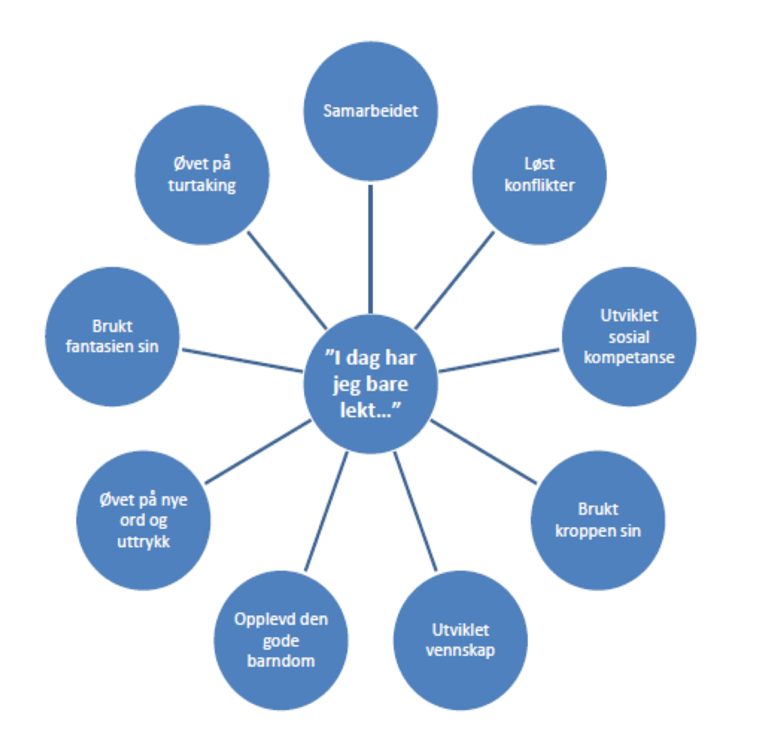
Mål | Tiltak | Tegn
Alle barn har lekevenner og føler tilhørighet.  Barnehagen gir tid og rom for lek.  Fokus på uteleken og voksen rollen i uteleken. | Gruppeinndeling med fokus på lek, aktiviteter, samspill, oppgaver, utvikling av vennskap og sosial kompetanse gjennom den frie leken.  Frilek er Kongsveien til læring.  Personalet observerer, analyserer, støtter, deltar og beriker barnas lek på barns premisser.  Inkluderende og utviklende språkmiljø.  De ansatte er støttende stillas i barns lekekompetanse. | Barn som trives og føler tilhørighet.  Barna deltar i lek og har lekevenner.  Barn viser livsutfoldelse, fantasi og skaper glede.  Barnehagen har et inkluderende barnemiljø.  Barna opplever glede, humor, spenning, engasjement gjennom lek alene og sammen med andre.  Barn bruker språket aktivt i leken.
Evaluering: Evalueres kontinuerlig av hele personalet.
Progresjon: Barna har lekekompetanse ut ifra alder og modningsnivå.

Danning
Barnehagen skal støtte barna i å forholde seg prøvende og nysgjerrig til omverden, og bidra til å legge grunnlag for modig, selvstendig og ansvarlig deltakelse i demokratiske fellesskap (Rammeplanen 2017 s.21). Danning handler om å utvikle kunnskap, verdier og sunne/gode holdninger sammen. Barnehagen skal bidra til at barna kan forstå felles verdier og normer som er viktige for fellesskapet og bidra til å fremme barnas tilhørighet til samfunnet, natur og kultur. I barnehagen skal barna få delta beslutningsprosesser og utvikling av felles innhold.
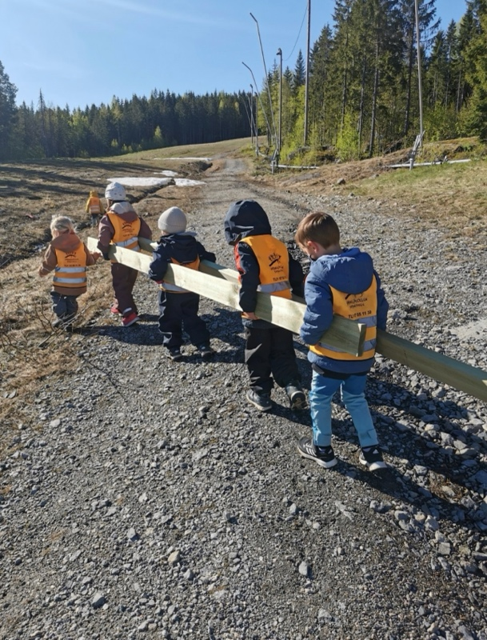
Mål | Tiltak | Tegn
Vi verdsetter mangfold i barnegruppen, dens familieformer, og hjelper barn til å forholde seg prøvende og nysgjerrig til omgivelsen. | Gjensidig i samhandlingsprosesser mellom barn og personalet.  Vi jobber ut fra barnehagens grunnsyn og verdigrunnlag.  Vi løfter mangfoldet som en verdi. Min farge har alltid plass i bildet og bra er det.  Personalet støtter barna i å uttrykke synspunkter og skape mening i det mangfoldet de er en del av.  Personalet er aktive i danningsprosesser, er veiledere og samarbeidspartnere. | Barna er sosialt kompetente og tar vare på seg selv og andre.  Barna har positiv selvforståelse.  Barna er tolerante og nysgjerrige på ulikheter og forskjellige familiesammensetninger.  Barna er aktivt deltakende og engasjerte i fellesskapet.  Tolerante ansatte har respekt for ulikhet og mangfold.
Evaluering: Pedagogiske ledere evaluerer dette høst og vår i samarbeid med medarbeiderne.
Progresjon: Robuste barna viser tegn til gode samspill, mestring og forståelse ut ifra sitt utviklingsnivå.

Læring
I barnehagen skal barna oppleve et stimulerende miljø som støtter opp om deres lyst til å leke, utforske, lære og mestre. Barnehagen skal introdusere nye situasjoner, temaer, fenomener, materialer og redskaper som bidrar til meningsfull samhandling. Barns nysgjerrighet, kreativitet og vitebegjær skal anerkjennes, stimuleres og legges opp til grunn for deres læringsprosesser. Barna skal få undersøke, oppdage og forstå sammenhenger, utvide perspektiver og få ny innsikt. Barna skal få bruke hele kroppen og alle sanser i sine læringsprosesser. Barnehagen skal bidra til læringsfellesskap der barna skal få bidra i egen og andres læring. Rammeplan 2017, s.22.
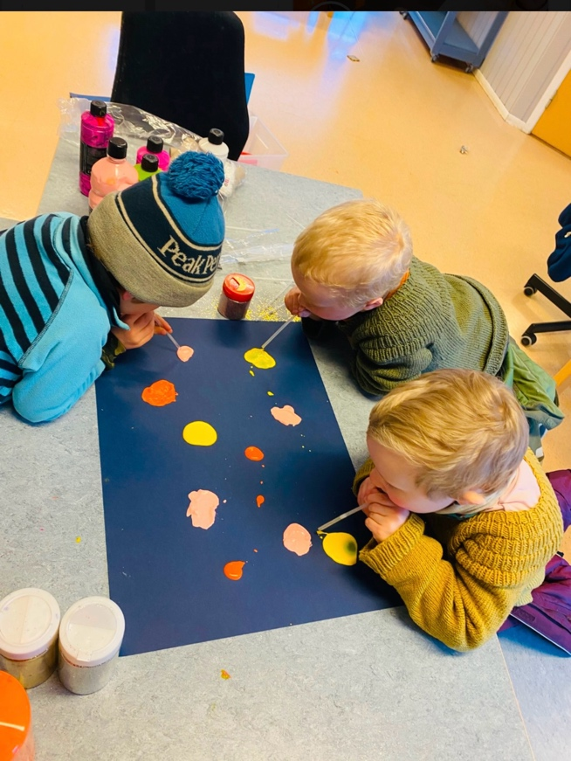
Mål | Tiltak | Tegn
Barna utfordrer egen skaperglede, undring og utforskertrang.  Barna utvikler grunnleggende kunnskaper, og ferdigheter tilpasset egen alder og forutsetninger.  Barna får rike, varierte opplevelser, erfaringer, utfordringer, og mestringsopplevelser.  Barnehagens digitale praksis bidrar til barns lek, kreativitet og læring.  Alle barn opplever glede, mestring, og utvikling gjennom språklige aktiviteter i fellesskap med andre. | Personalet støtter barns nysgjerrighet, kreativitet, vitebegjær, og gir utfordringer med utgangspunkt i barnets interesse, kunnskap og ferdighet.  Læring gjennom lek i naturen gir barna rike, og varierte opplevelser bærekraftig utvikling.  Barn og ansatte bruker digitale verktøy som støtte i læringsprosesser.  Personalet er språklig bevisst, og bruker riktig og nyansert språk.  Personalet tilpasser alle aktiviteter, for å inkludere alle barn. | Barna viser mestringsfølelse, økt selvfølelse og ny motivasjon til læring.  Barna bearbeider og utprøver nye kunnskaper.  Barna har lyst til å lære, og undrer seg over ulike fenomener.  Barna tror på egen evner.  Barna kjenner til barnehagens digitale verktøy f.eks. mobilkamera, skjerm og nettbrett.  Barnets språk er i kontinuerlig utvikling.  Barn med behov for tilrettelegging får rett hjelp til rett tid og er inkludert i alle aktiviteter.
Evaluering: Evaluering med fokus på barns utvikling i samarbeid med hjemmet.
Progresjon: Gjennom samspill, kommunikasjon og felles undring skaper utvikling, mestring og læring

Barnas stemme i Varingskollen barnehage

Barnehagen skal ivareta barnas rett til medvirkning ved å legge til rette for og oppmuntre til at barna kan få gitt uttrykk for sitt syn på barnehagens daglige virksomhet, jf. Barnehageloven § 1 og §3- Grunnloven §104 og FNs barnekonvensjon art. 12 nr. 1. Barna skal jevnlig få muligheten til aktiv deltakelse i planlegging og vurdering av barnehagens virksomhet. Alle barn skal få erfare å få innflytelse på det som skjer i barnehagen, Rammeplanen 2017, s.27.

Barnehagen skal være bevisst på barnas ulike uttrykksformer og tilrettelegge for medvirkning på måter som er tilpasset barnets alder, erfaringer og individuelle forutsetninger og behov. Også de yngste barna og barn som kommuniserer på andre måter enn gjennom lek og tale, har rett til å gi utrykk for sine synspunkter på egne vilkår. Barnehagen skal observere og følge opp barns ulike uttrykk og behov. Barns medvirkning og medskapning som rettigheter og naturlige deler av barnehagedagen er grunnleggende verdier for Varingskollen Barnehage.
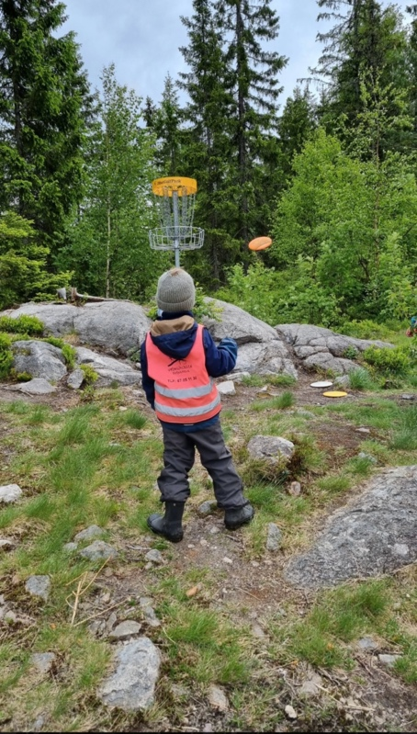
Mål | Tiltak | Tegn
Barna har medvirkning over sin egen barnehagehverdag.  Barnas stemme blir tatt hensyn til. | Barna har mulighet til å velge eller velge bort aktiviteter.  Tar barns initiativ i her og nå situasjoner.  God struktur og gruppeinndeling er nødvendig for å møte barns medvirkning. | Barns stemme blir ivaretatt individuelt og i grupper.  Barna er deltakende i planlegging, gjennomføring og vurdering.  Barna etterspør aktiviteter de liker.  Barna er inkluderende og tolerante.  Barn og personalet samarbeider i det daglige.
Evaluering: Personalet evaluerer daglig sammen med barna og foresatte.
Progresjon: Barnas synspunkter vektlegges, oppdages og følges opp i samsvar med alder og modenhet.

Barnehagen som mangfoldig og kulturarena
Etikk, religion og filosofi

Etikk, religion og filosofi er med på å forme måter å oppfatte verden og menneske på og preger verdier, normer og holdninger. Fagområde retter særlig oppmerksomhet mot barnehagens samfunnsmandat og verdigrunnlag i et samfunn preget av livssynsmangfold. Rammeplan 2017, s. 54.
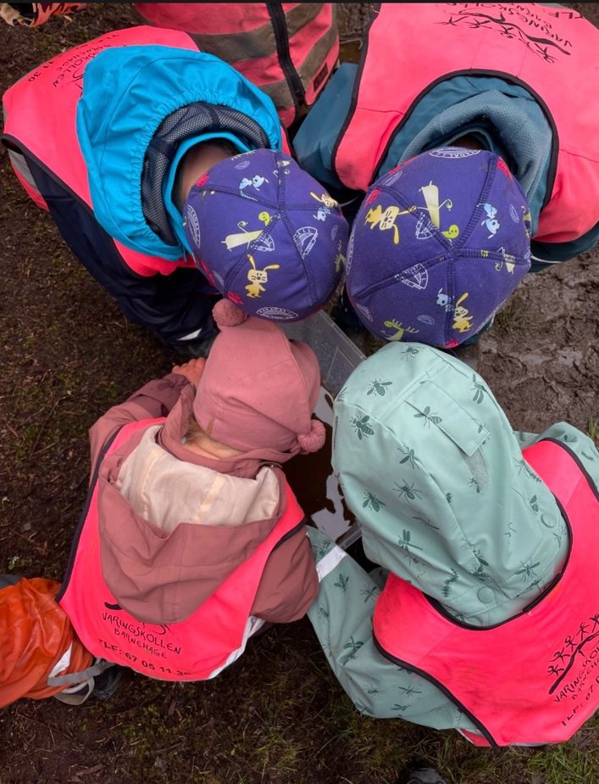
Mål | Tiltak | Tegn
Øke barn kulturkompetanse om forskjellige kulturer som for eksempel Samisk kultur og urfolk.  Barna er kjent med tradisjoner og kulturminner i lokalmiljøet.  Barna skaper sin egen kultur opplever glede og mestring i et sosialt og kulturelt fellesskap.  Barna har kjennskap til ulike religioner, livssyn og levesett som er representert i barnegruppa. | Barnehagen tar del i kulturarven i nærmiljøet gjennom møter med institusjoner og organisasjoner.  Barna utvider forståelsen om kulturelle likheter og forskjeller, og inkluderes i et miljø som motvirker mobbing og rasisme.  Personalet er tydelig modeller og jobber ut fra barnehagens kultur og verdier: raus, engasjert, troverdig og nytenkende.  Barnehagen legger til rette for mangfold når det gjelder kultur, livssyn, religion og levesett.  Personalet reflekterer jevnlig over egne holdninger og verdier. | Barnehagens visjon er levende i praksis.  Barna viser forståelse og interesse for andre kulturer og mangfold.  Barn har kjennskap til tradisjoner som påske og jul, og tradisjoner fra andre kulturer.  Barna har kjennskap til kulturer og trosretninger ved at det legges til rette for barnehagens flerkulturelle mangfold.  Barn undrer seg og stiller eksistensielle etiske og filosofiske spørsmål.
Evaluering: Jevnlig refleksjon
Progresjon: Barna viser respekt og toleranse for nye perspektiver og for mangfoldet i barnehagen.

Foreldremedvirkning

Medvirkning og samarbeid mellom hjemmet og barnehagen har alltid barnets beste som mål. (Barnehageloven kapittel 2).

Mål | Tiltak | Tegn
Foreldresamarbeidet bærer preg av åpenhet, gjensidig tillit og respekt.  Ansatte og foreldre/foresatte opplever god foreldremedvirkning (RAUS).  Virksomheten behandler saker i de riktige organer, (TROVERDIG).  Ansatte og foreldre/foresatte opplever foreldresamtalene som konstruktive, og løsningsorienterte, (ENGASJERT OG NYTENKENDE). | Pedagogisk leder har hovedansvar for innkalling til foreldresamtale og sørger for et godt observasjonsgrunnlag sammen med øvrig personale på avdelingen.  Daglig leder, SU og eierstyre følger opp arbeidet i tråd med vedtak fra årsmøtet.  Årsmøtet i barnehagen gir klare føringer for hvilke saker de ulike organer har ansvar for.  SU godkjenner barnehagens årsplan. SU har eget års-hjul.  Dugnad.  Brukerundersøkelse. | Samarbeidet oppleves som meningsfullt og preget av dialog og anerkjennelse av alle involverte.  Foreldrene møter rause, engasjerte, troverdige og nytenkende voksne i barnehagen. De er fornøyde med og trygge på at barna har et godt barnehagetilbud.  Inkluderende barnehagemiljø.  Foresatte er engasjerte, tilstedeværende og deltar i barnehagens aktiviteter som f.eks dugnad, samarbeidsutvalg etc.
Evaluering: Evalueres gjennom «Brukerundersøkelsen» annethvert år, og kontinuerlig gjennom de formelle og uformelle samtalene mellom foreldre og de ansatte.
Progresjon: Foreldremedvirkning gir mulighet for å ivareta foreldrenes kontakt med barnehagen på en aktiv måte.

Overgang barnehage – skole

De eldste barna skal få mulighet til å glede seg til å begynne på skolen og oppleve at det er en sammenheng mellom barnehage og skolen. Barnehagen skal legge til rette for at de eldste barna har med seg erfaringer, kunnskap og ferdigheter som kan gi dem et godt grunnlag og motivasjon for å begynne på skolen. Barnehagen skal bidra til at barna kan avslutte barnehagetiden på en god måte og møte skolen med nysjerrighet og tro egne evner. Barna skal bli kjent med hva som skjer i skolen og skolefritidsordning. Rammeplan 2017, s.33-34.
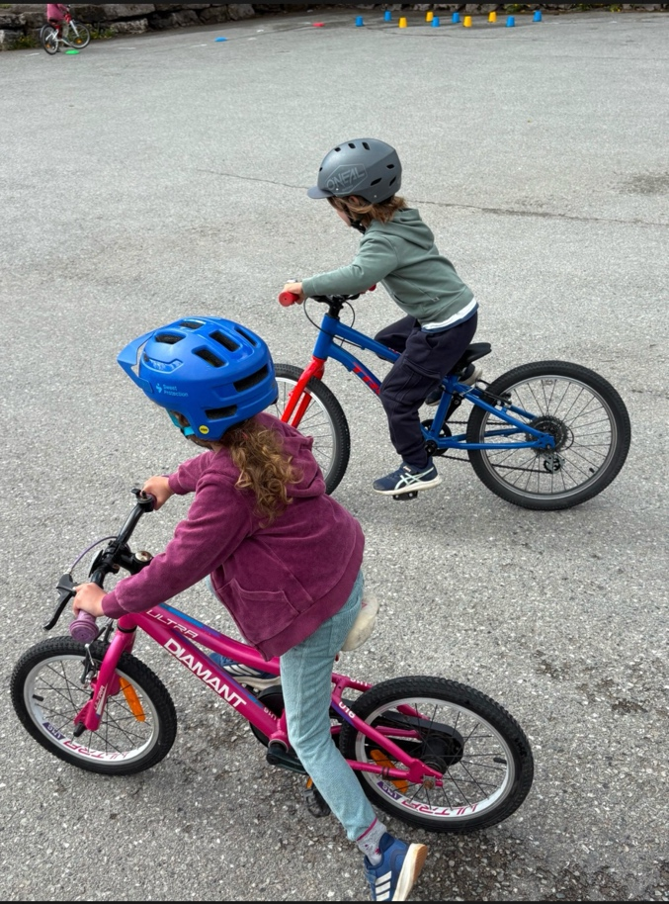
Mål | Tiltak | Tegn
Barnehagen legger til rette for at barna kan ta avskjed med barnehagen på en god måte, og ser frem til å begynne på skolen.  Barna er trygge i seg selv, sosial kompetente og selvstendig.  Barna er lærelyst. | Barnehagen har skoleforberedende samtaler med førskoleforeldrene og felles foreldremøte med barnehage/skole.  Superklubben en gang i uken.  Superklubben besøker skole/SFO.  Overnatting i barnehagen med superklubben.  Samtaler med barn om skolestart.  Felles overgangspakke med Nittedalsbarnehagene og skolene.  Barnehagen og skole samarbeider tett for å ivareta de sårbare barna. | Barna tør å uttrykke sine følelser om å starte på skolen.  Barna tror på seg selv og egne evner.  Barna viser sosial kompetanse og prososial adferd.  Barna viser økt selvstendighet.
Evaluering: Høst og vår.
Progresjon: Trygge barn som møter skolen med nysgjerrighet og tro på egne evner.

Å reise til månen

«Små barn oppdager verden rundt seg steg for steg. Sakte skal de lære hvordan den fungerer. De skal lære hvordan kaffekoppen og hjerter knuses og repareres, de skal tørre å si ja når noe fint vil inn i livene deres, de skal lære å si nei når noe føles feil. De skal kjøre sparkesykkel, smøre egne matpakker, klatre i trær, pugge alle bokstavene, knyte skolisser og gå på do alene. De skal finne sin plass i verden, og kanskje skal de en dag forstå hvor små de er på denne lille planeten i dette uendelige universet, kanskje skal de forstå storheten i det å se og det å bli sett.
I det å være sammen. I det å elske en annen. I det å elske seg selv.
Og her kommer du inn i bildet. På denne fantastiske reisen må barnet ha noen å holde i hånden. Barnet vil lære i relasjon med andre, barnet lærer i nærheten av deg. Så vær sammen!
Og vit at barn som er redde, lærer ingenting. De oppdager ikke noe nytt, de våger intet, de kan ikke reise noen steder – de har mer enn nok med å overleve.
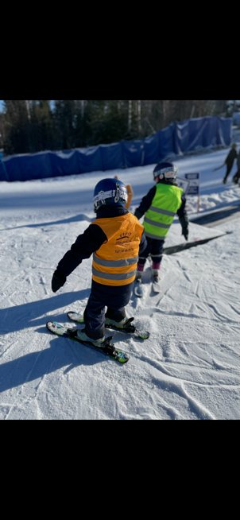
Men barn som virkelig er trygge, de kan reise til månen, og tilbake»
- Hedvig Montgomery
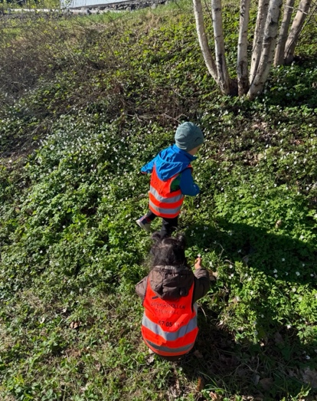

Fra jord til bord i kjøkkenhagen

Vi har en fantastisk kjøkkenhage med mange muligheter som barna elsker å være i. Vi har eple- og plommetrær, ripsbusker, rabarbra samt mange dyrkekasser som barna kan være med på å bestemme hva vi skal dyrke i. Vi prøver oss på agurker, gulrøtter, noen salattyper, sukkererter, poteter, bønner, gresskar og diverse grønnsaker som tåler det norske klimaet.

Barnas medvirkning står sentralt i arbeidet med kjøkkenhagen. De er med på å bestemme hva som skal dyrkes, er med på hele forløpet fra frøet går i jorda og helt til maten kommer på bordet.
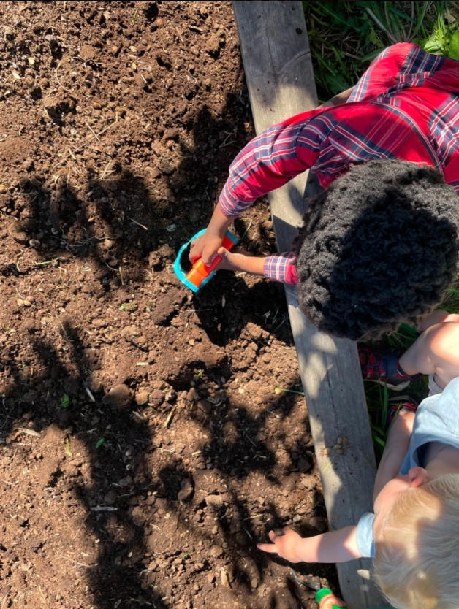
Mål | Tiltak | Tegn
Barna har kunnskap om hvor maten kommer fra, og hvilken mat vi dyrker i barnehagen.  Barna har økt kunnskap rundt matsvinn, kildesortering og bærekraftig utvikling og hvorfor det er viktig.  Barna føler eierskap til kjøkkenhagen og de prosessene de har vært med på å skape.  Barna ser på maten vi lager som verdifull. | Barna får være med på å velge hva som skal dyrkes.  Vi bruker god tid sammen med barna i planting, vanning og stell. Vi tar alltid ha med barna når vi tar opp grønnsaker fra jorda eller høster fra trærne mens vi snakker med dem, viser prosessene og lar de prøve seg.  . | Barna etterspør å gå opp i kjøkkenhagen.  De viser sitt engasjement til foreldrene.  Barna har egne ønsker om hva vi kan dyrke.  Barna tar med seg ny kunnskap inn i leken.
Evaluering: Fortløpende når de spirer og gror og under høsting. Fullstendig års evaluering gjøres i slutten av oktober.
Progresjon: Barn begynner å se på maten som noe bærekraftig, mer verdifullt og med egenverdi.

Friluftsliv, lek og utfordringer i naturen

«For barna er lek den naturlige inngangsporten til friluftslivet, både spennende og rolig lek i natur. Klatre i trær, leke gjemsel, se på småkryp, leke med pinner, kaste steiner og kongler i bekken, samle på steiner, bygge hytter, skape rom, plukke blåbær, grave, rote og utforske omgivelsene. Slipper vi turvante barn løs i skogen, er de fort i gang med lek. Sanseerfaringer, risikolek, nysgjerrighet og stadig nye oppdagelser står sentralt.

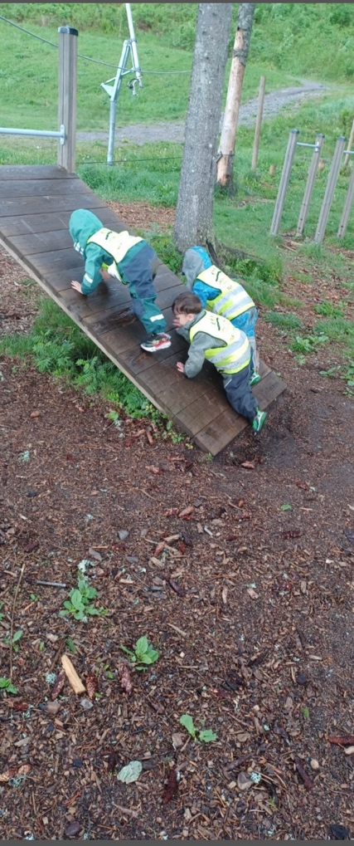
Barn er ikke like og alle har forskjellig bakgrunn. Friluftslivet skal inkludere og kan på mange måter bidra til sosial utjevning. For at barna skal unne slippe seg løs i lek og utforskning av naturen, må de føle seg trygge på de voksne, de andre barna i gruppen og få tid til å bli kjent med stedet de er på tur. Her er progresjon et viktig prinsipp.
Mål | Tiltak | Tegn
Barna opplever glede og mestring gjennom fysisk utfoldelse i naturen.  Barna får kunnskap og bruker naturen kreativt i leken.  Barna er glad i å og føler tilknytning til naturen. | Går turer i nærmiljøet, f.eks., plassen, trollskogen, Varingskollen, lysløypa, elvetangen, vesletjern og Dølijordet.  Fokusere på barnas interesser i naturen og bærekraft.  Legger til rette for motoriske utfordringer tilpasset barnets eget nivå.  Storbarnsavdelingene har egen plassenuke. Barn leveres og hentes på plassen.  Alpint kurs, skileik, skøyter, ballspill, svømming, rolleleker og discgolf. | Barn viser kunnskap om naturen.  Barn forsker, undrer seg og stiller spørsmål om naturen.  Barna bruker sansene sine.  Barna viser mestring  Barna viser glede ved å være ute i alle årstidene.  Voksne er aktive i lek med barn.  Barna opplever tilhørighet til naturen.
Evaluering: Turer og uteaktiviteter evalueres fortløpende på hver enkel avdeling/gruppe.
Progresjon: Barns begynnende forståelse for naturens mangfold, mestring og bærekraftig utvikling.

Sårbare barn og bedre tverrfaglig innsats

Alle barn har rett til omsorg gjennom å bli sett, forstått, hørt og tatt imot slik det er. En god og trygg ansatt er raus, omsorgsfull, ser de sårbare barna og gir ekstra plass til dem. Den gode ansatt har relevant faglig kompetanse med å trygge og validere alle barn. I visjonen vår «Alle farger små blir til et helt fantastisk bilde» gir vi plass til alle barn slik de er.

Gjennom tverrfaglig innsats og godt foreldresamarbeid gir vi alle barna den tryggheten og omsorgen de trenger. Vi tar opp spørsmål tidlig, inkluderer foreldrene og setter inn «det lille ekstra» tidlig for de barna som trenger det.

Mål | Tiltak | Tegn
Sårbare barn får tidlig støtte, omsorg og omtanke.  Barnehagen er et trygt sted hvor alle barn har sin plass.  Personalet innehar kunnskap og kompetanse om sårbare barn og tidlig innsats.  Barnehagen ivaretar sårbare barn i kriser. | Foreldresamarbeid i fokus.  Lav terskel for samtaler.  Tilrettelagt allmennpedagogisk tilbud.  Relevant fagutvikling for ansatte.  Visjonen skal ha plass i arbeidet rundt tidlig innsats.  Tverrfaglig innsats  Samarbeid med andre innsatser når det er behov for det. | Positivt og godt foreldresamarbeid til barns beste.  Personalet ser og hjelper sårbare barn tidligere.  Barna viser trygghet og positiv utvikling.
Evaluering: Fortløpende evaluering i samarbeid med spesialpedagog og foresatte.
Progresjon: Planlegge og tilrettelegge for progresjon i barnehagens innhold for alle barn.
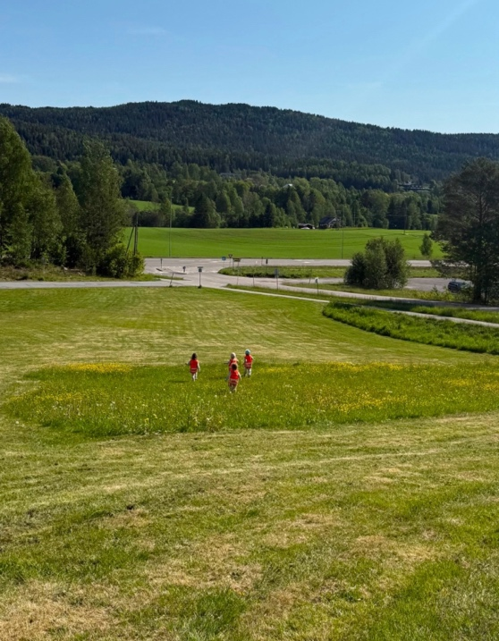

Kontaktinformasjon

Daglig leder: | Telefon: | Mail:
Jorunn Indrevik | 925 57 777 | Jorunn@varingskollenbhg.no

Avdeling: | Telefon: | Mail:
Rød | 940 01 561 | Rod@varingskollenbhg.no
Gul | 940 01 559 | Gul@varingskollenbhg.no
Grønn | 940 01 563 | Gronn@varingskollenbhg.no
Blå | 940 01 562 | Bla@varingskollenbhg.no
Naturligvis | 414 90 825 | Naturligvis@varingskollenbhg.no

